Mô tả Classdiagram DrinkMilk

Version 1.0

Sinh viên thực hiện:

1542232 – Trần Thị Lệ Huyền

1542238 – Nguyễn Thị Phước Lộc

1542248 – Thân Hoàng Xuân Nghiệp

1542266 – Phạm Trường Sơn

1542293 – Nguyễn Minh Vương

**Bảng ghi nhận thay đổi tài liệu**

|  |  |  |  |
| --- | --- | --- | --- |
| **Ngày** | **Phiên bản** | **Mô tả** | **Người thay đổi** |
| 20/03/2017 | 1.0 | Tạo mới | Nhóm 24HCB |
|  |  |  |  |

Mục lục

1. Sơ đồ Classdiagram Mức phân tích 4

2. Đặc tả Database 4

2.1 Đặc tả table 4

2.2 Cript tạo bảng, các khoá, các ràng buộc 4

# Sơ đồ Classdiagram Mức phân tích

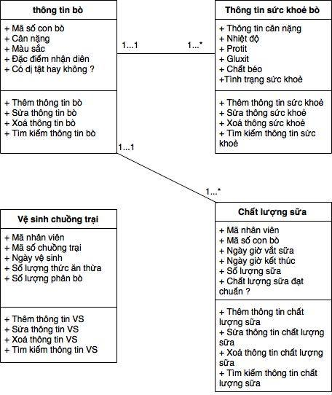

# Đặc tả Database

## Đặc tả table

## Cript tạo bảng, các khoá, các rang buộc